***Travail 1 – circuit DC***

***Circuit de base***

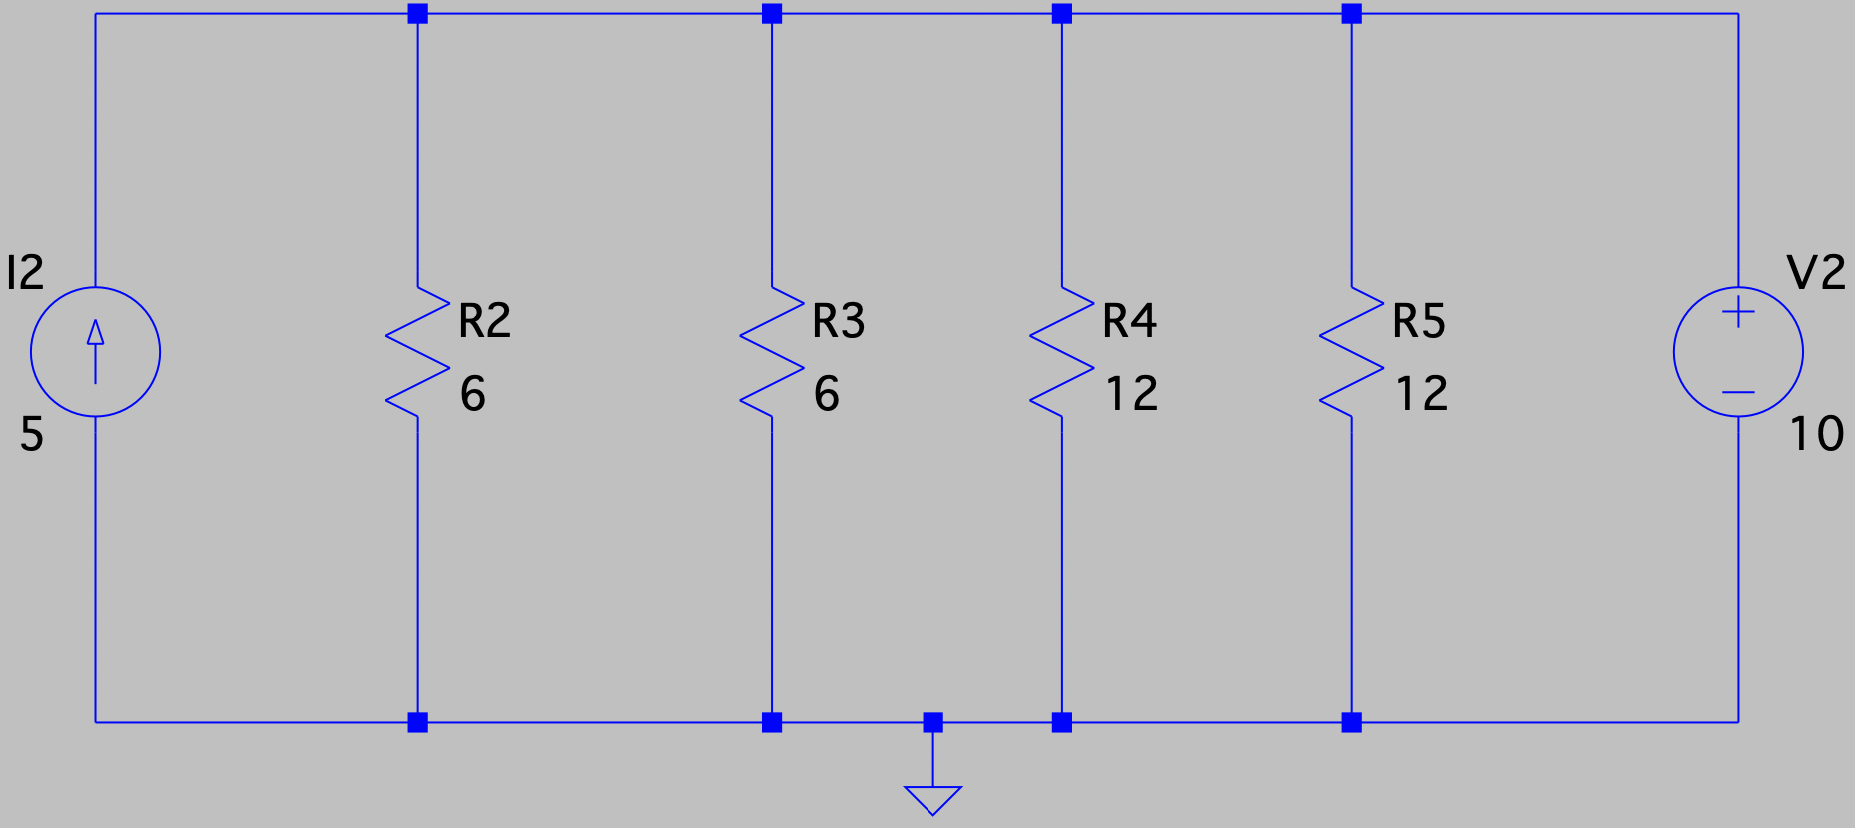

***Circuit simplifié***

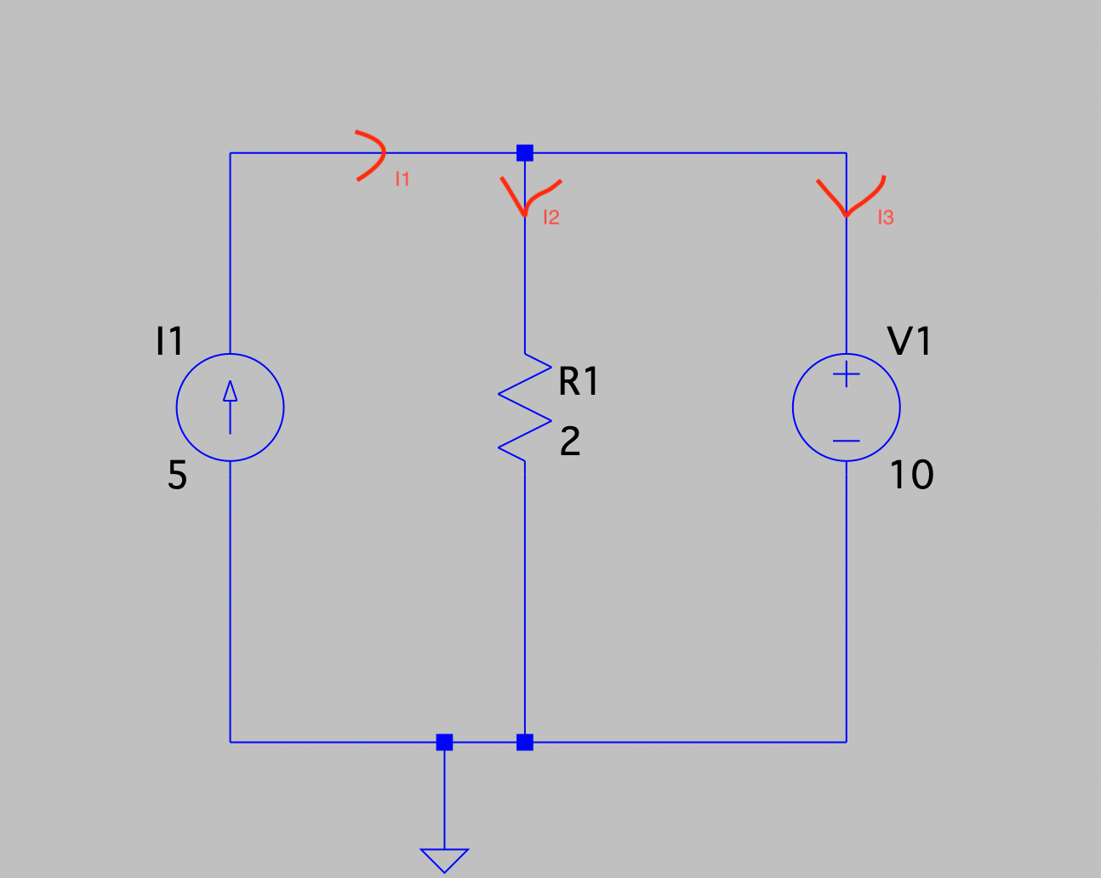

***Calcule des tensions***

V = R*I

V1 = 5*2 = 10V

***Calcule des courants***

I =

I1 = 5A

I2 = = 5A

I3 = 0

Pour que la sommes des courants soit égale à 0, I3 doit être égale à 0.

***Calcule de puissance***

P = V*I

PR1 = 10*5 = 50W

***Calcule LTspice***

